Expediente N° 08/2024

PROYECTO DE COMUNICACIÓN
Veinticinco de Mayo, 09 de Febrero de 2024

BLOQUES: UNIÓN POR LA PATRIA, FRENTE DE TODOS, FRENTE RENOVADOR, PERONISMO RENOVADOR.

PROYECTO DE COMUNICACIÓN
VISTO:
La necesidad que manifiestan muchos jóvenes ante la decisión de iniciar sus estudios universitarios en otras ciudades y frente a la situación angustiante que sufren dichas familias por no poder satisfacerlos, con el agravante de la situación que vive nuestro país, donde el valor de los alquileres ha aumentado de una manera desconsiderada, lo que hace imposible de afrontar, siendo que no es el único gasto a tener en cuenta.
Y CONSIDERANDO:
Que, hasta fines del año 2023, la Municipalidad de 25 de Mayo afrontaba cinco alquileres para estudiantes, de los cuales dos se ubicaban la ciudad de La Plata, dos en la ciudad de Olavarría y uno en la Ciudad de Buenos Aires.
Que, a fines de enero del año 2023, se realizaron tres mudanzas afrontadas por el municipio con destino a las localidades de La Plata, Ciudad de Buenos Aires y Olavarría, llevando todas las pertenencias de los estudiantes.
Que, en el caso de Olavarría, la Municipalidad aporto un freezer para cada departamento, electrodomésticos y camas, siendo esto de vital importancia para reducir los gastos de las familias de los estudiantes.
Que, al momento de buscar una casa para alquilar, los funcionarios acompañaban a la Comisión del Centro de Estudiantes para recorrer la ciudad y decidir juntos la mejor opción.
Que, el contrato de Locación celebrado entre la Municipalidad de 25 de Mayo y el Sr. PASSUELLO, Carlos Alberto en relación al inmueble ubicado en la calle Holmberg N° 1261, entre las calles Charlone y Giribone, de la Ciudad Autónoma de Buenos Aires, comenzó el día 01 del mes de abril del año 2021 y finaliza el día 31 del mes de Marzo del año 2024; Y el contrato de Locación celebrado entre la Municipalidad de 25 de Mayo y la Sra. BORELLO, Natalia Mónica en relación al inmueble ubicado en la calle 45 N° 374, entre 2 y 3, de la Ciudad de La Plata, comenzó el día 01 del mes de abril del año 2021 y finaliza el día 31 del mes de Marzo del año 2024.
Que, con fecha 06 de enero se emitió un comunicado desde el Municipio donde se decidió suspender temporalmente el otorgamiento de becas para nuevos ingresantes al CUEV (Centro Universitario de Estudiantes Veinticinqueños) hasta tanto no se consiga un nuevo inmueble.
Por todo ello el Honorable Concejo Deliberante sanciona con fuerza de
COMUNICACIÓN
ARTÍCULO 1°: Solicitar al Departamento Ejecutivo informe si se renovaron los contratos de alquiler de locación, suscriptos entre la Municipalidad de 25 de Mayo y el Sr. Passuello, Carlos Alberto, ubicado en la Ciudad de Buenos Aires y el contrato suscripto entre la Municipalidad de 25 de Mayo y la Sra. Borello, Natalia Mónica, en la Ciudad de La Plata.
ARTÍCULO 2°: Solicitar al Departamento Ejecutivo informe cuáles han sido las gestiones realizadas para renovar los contratos de locación de la casa de la Ciudad de Buenos Aires y de la ciudad de La Plata y así poder cubrir las necesidades habitacionales que tienen los estudiantes.
ARTÍCULO 3°: Solicitar al Departamento Ejecutivo informe si ha firmado contrato de alquiler con otro propietario para ser utilizado dicho inmueble cómo Casa de los Estudiantes Veinticinqueños y de ser así remita él o los mismos a éste Honorable Cuerpo para su correspondiente convalidación.
ARTÍCULO 4°: Solicitar al Departamento Ejecutivo informe cuales, de las cinco casas destinadas a tal fin , siguen funcionando y cuántos son los estudiantes que residen en cada una de ellas.
ARTÍCULO 5°: Los vistos y considerando forman parte de la presente Comunicación.
ARTÍCULO 6°: De forma.-

Firman los Concejales: Galdós Carrizo, Zarza, Martínez, Agazzi, Guidobaldi, Gregorini y Botta.

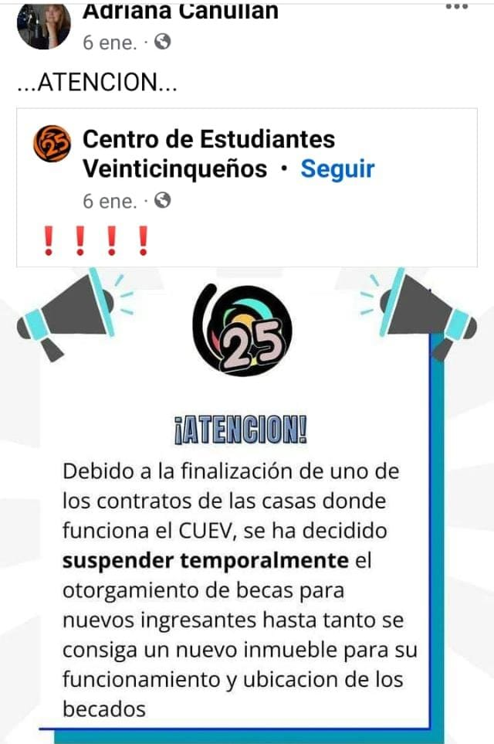
Anexo I

